读书笔记：solr
tomcat搭建solr服务
1:solr4.10.3 tomcat7 jdk7
solr最新版的下载链接是：
http://mirrors.hust.edu.cn/apache/lucene/solr/6.4.2/，通过上述地址下载Zip文件即可，但是基于不使用最新版的保守心理，我任然在适用4.10.3版本，这里附上4.10.3版的下载地址：
http://archive.apache.org/dist/lucene/solr/4.10.3/
2:solr目录介绍：下载solr加压后的目录结构如图所示
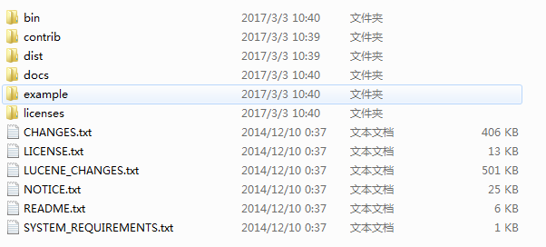
bin是solr运行的脚本
contrib是solr的一些插件，用于扩展solr的功能
dist该文件夹下包含build过程中产生的war和jar文件，以及相关的依赖文件
doc：solr的文档
example：solr官方提供的一些示例程序，简要介绍几个示例
solr:该目录是一个包含了默认配置信息的Solr的Core目录
multicore:该目录包含了在Solr的multicore中设置的多个Core目录
webapps:该目录中包括一个solr.war，该war可作为solr的运行实例工程
licenses：solr相关的一些许可信息
3:创建solr工程
①、创建solr文件夹，在solr文件夹下创建solrHome文件夹，solrHome是solr运行的主目录，其下可以建立多个solr实例工程，及solrCore，solrCore单独对外提供一个搜索服务。
②、将solr-4.10.3\example\solr\下的所有文件copy到新建的solr工程的solrHome下，collection1即是一个solrCore，每个solrCore下的conf文件下都有solrconfig.xml文件，这是solrCore运行的配置文件。（solr-4.10.3是解压下载的Zip文件）
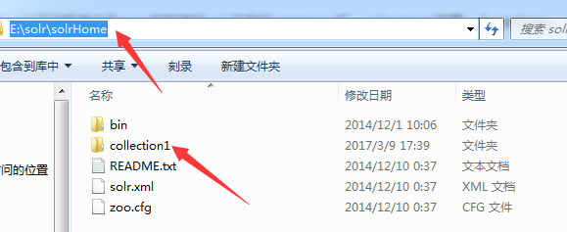
③、将solr-4.10.3下的contrib和dist 复制到solr下，与solrHome同级
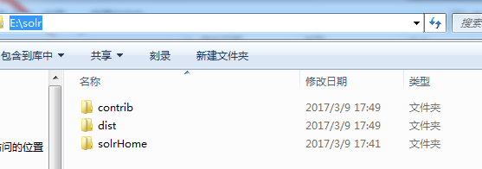
④、加载jar包：打开solrCore（collection1）下conf文件中的solrconfig.xml文件，找到引用jar包的代码
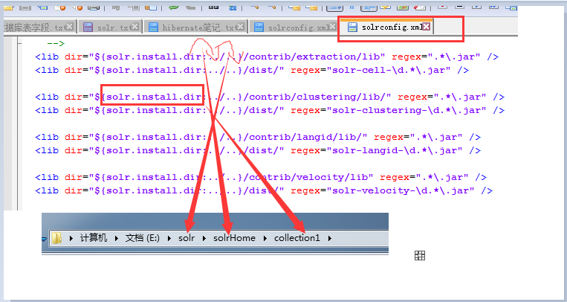
注：1、solr.install.dir表示solrCore的位置，需要根据实际jar包的位置更改jar包引用路径
2、每两个点“..”代表退到上一级目录，所以退了两级目录，到了solr目录，因此上图表示的是在引用的jar包在solr目录下的contrib或者dist目录下
⑤、更改dataDir：每个SolrCore都有自己的索引文件目录 ，默认在SolrCore目录下的data中
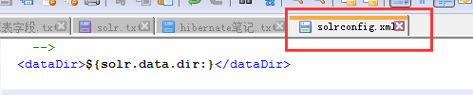
新建的solrCore没有data，data在项目运行时自动生成，如上所示使用默认目录，等于
<dataDir>${solr.data.dir:E:/solr/solrHome/collection1/data}</dataDir>，如需自定义data则更改对应的路径。
4:solr工程部署到Tomcat上
①、将solr-4.10.3\dist下的solr-4.10.3.war复制到Tomcat的webapp目录下，并改名为solr.war
②、启动Tomcat后，solr.war自动解压之后删除solr.war；或者用360压缩工具解压。
③将solr-4.10.3\example\lib\ext下所有jar包复制到
webapps\solr\WEB-INF\lib目录下
④、修改webapps\solr\WEB-INF下的web.xml文件：目的是将Tomcat中的solr关联上之前创建的solr工程
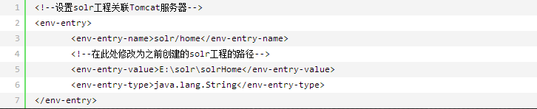
⑤、复制log4j.properties文件
在webapps\solr\WEB-INF下新建classes文件夹，将
solr-4.10.3\example\resources下的log4j.properties文件复制到classes目录下
⑥、启动Tomcat，在浏览器中访问http://localhost:8080/solr ，结果如下：
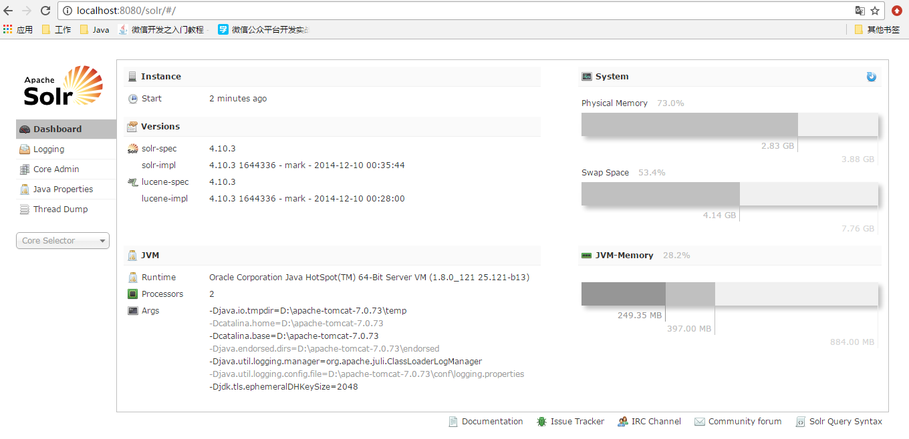

配置ik分词
5：下载IKAnalyzer2012FF_u1.jar拷贝至solr服务\WEB-INF\lib目录下
6：修改schema.xml文件
<fieldType name="text_ik" class="solr.TextField">
<analyzer class="org.wltea.analyzer.lucene.IKAnalyzer"/>
</fieldType>
7：IKAnalzer默认采用最细粒度切分，如果要配合索引和搜索一般我们希望索引采用最细粒度切分，而搜索采用智能切分，按照说明配置如下：
<fieldType name="text_ik" class="solr.TextField">
<analyzer type="index"
class="org.wltea.analyzer.lucene.IKAnalyzer" useSmart="false"/>
<analyzer type="query"
class="org.wltea.analyzer.lucene.IKAnalyzer" useSmart="true"/>
</fieldType>
8：但配置启动后发现分词结果还是一样都采用了最细粒度切分，所以我们要手动解决这个问题，在网上找了一些资料尝试后发现一个有效的方法，这里就用到我们下载的第二个文件，即IK Analyzer 2012 FF_SRC源文件，解压后用Eclipse创建新Maven Project的方式将其打开
9：新建一个org.apache.solr.analysis包，然后建一个
IKAnalyzerSolrTokenizerFactory类，代码如下
package org.apache.solr.analysis;

import java.io.Reader;
import java.util.Map;
import org.apache.lucene.analysis.Tokenizer;
import org.apache.lucene.analysis.util.TokenizerFactory;
import org.apache.lucene.util.AttributeFactory;
import org.wltea.analyzer.lucene.IKTokenizer;

/**
* 解决IK Analyzer 2012FF_hf1 在solr4.x应用时，配置useSmart失效的问题
* /
public class IKAnalyzerSolrTokenizerFactory extends TokenizerFactory {
//构造函数，从参数里面读取配置
public IKAnalyzerSolrTokenizerFactory(Map<String, String> args) {
super(args);
assureMatchVersion();
// 设置分词力度，useSmart=true粗力度，useSmart=false细力度
this.setUseSmart("true".equals(args.get("useSmart")));
}
private boolean useSmart;

public boolean useSmart() {
return useSmart;
}

public void setUseSmart(boolean useSmart) {
this.useSmart = useSmart;
}

public void init(Map<String, String> args) {
this.useSmart = "true".equals(args.get("useSmart")) ;
}

@Override
public Tokenizer create(AttributeFactory factory, Reader input) {
Tokenizer _IKTokenizer = new IKTokenizer(input , this.useSmart);
return _IKTokenizer;
}
}
10：利用MyEclipse的导出功能直接打包成jar包拷贝到server\WEB-INF\lib目录下
11：将之前schema.xml里IK的配置改为：
<fieldType name="text_ik" class="solr.TextField">
<analyzer type="index">
<tokenizer class="org.apache.solr.analysis.IKAnalyzerSolrTokenizerFactory" useSmart="false"/>
</analyzer>
<analyzer type="query">
<tokenizer class="org.apache.solr.analysis.IKAnalyzerSolrTokenizerFactory" useSmart="true"/>
</analyzer>
</fieldType>
12：重启solr
Solr迁移中的修改项
13：schema.xml配置的分词器
<fieldType name="text_ik" class="solr.TextField">
<analyzer type="index">
<tokenizer class="org.wltea.analyzer.lucene.IKTokenizerFactory" isMaxWordLength="false"/>
<filter class="solr.StopFilterFactory"
ignoreCase="true" words="stopwords.txt"
enablePositionIncrements="true" />
<filter class="solr.LowerCaseFilterFactory"/>
</analyzer>
<analyzer type="query">
<tokenizer class="org.wltea.analyzer.lucene.IKTokenizerFactory" isMaxWordLength="true"/>
<filter class="solr.StopFilterFactory"
ignoreCase="true" words="stopwords.txt"
enablePositionIncrements="true" />
<filter class="solr.SynonymFilterFactory"
synonyms="synonyms.txt" ignoreCase="true" expand="true"/>
<filter class="solr.LowerCaseFilterFactory"/>
</analyzer>
</fieldType>
14：添加字段
<field name="subject" type="text_general" indexed="true"
stored="true"/>
等
15：在schema.xml配置requestHandler
<requestHandler name="/update/extract"
class="org.apache.solr.handler.extraction.ExtractingRequestHandler">
<lst name="defaults">
<str name="fmap.Last-Modified">last_modified</str>
<str name="uprefix">ignored_</str>
</lst>
<str name="tika.config">/my/path/to/tika.config</str>
<lst name="date.formats">
<str>yyyy-MM-dd</str>
</lst>
</requestHandler>
配置私有词典
16:在solr的web中：\WEB-INF目录下新增一个文件夹：classes
17:新增一个文件：IKAnalyzer.cfg.xml
<?xml version="1.0" encoding="UTF-8"?>
<!DOCTYPE properties SYSTEM "http://java.sun.com/dtd/properties.dtd">
<properties>
<comment>IK Analyzer 扩展配置</comment>
<!--用户可以在这里配置自己的扩展字典 my.dic即为扩展分词库，分词库可以为多个，以分号隔开即可。停止词库一样-->
<entry key="ext_dict">my.dic;</entry>
<!--用户可以在这里配置自己的扩展停止词字典-->
<entry key="ext_stopwords">stopword.dic;</entry>
</properties>
18:classes下新增my.dic文件。文件格式必需是：无BOM的UTF-8格式，示例内容为：
用户想要的词典
19：classes下新增文件stopword.dic。文件格式必需是：无BOM的UTF-8格式，示例内容为：可用solr本身的stopword.dic
20：保存，重启solr

完

